

**PLAN ESTRATEGICO**

**GADY ARCOS JIMÉNEZ**

**INSTITUTO DE ADMINISTRACIÓN PÚBLICA DEL ESTADO DE CHIAPAS, A. C.**

**MAESTRÍA EN ADMINISTRACIÓN Y POLÍTICAS PÚBLICAS, MODALIDAD EN LÍNEA**

**MATERIA: PLANEACIÓN** **ESTRATÉGICA**

**UNIDAD 3: LA ORGANIZACIÓN Y LA PLANEACION, ACTIVIDAD 6**

**CATEDRÁTICO: MTRO.  ANTONIO PÉREZ GÓMEZ**

**PALENQUE, CHIAPAS; 28 DE ABRIL DEL 2016**

**PLAN ESTRATEGICO**

**VISIÓN**. Contribuir al desarrollo y consolidación de la actividad turística en el municipio de Palenque mediante gestión de proyectos de Promoción del turismo, organización y mejora en las empresas de prestadores de servicios turísticos, ser una dirección que disponga de recursos para trabajar eficientemente.

**MISIÓN**. Apoyar en la Gestión de proyectos con un enfoque turístico y en demás actividades que generen un desarrollo sustentable en la región a través de vinculación con la Secretaria de Turismo e instituciones afines.

**VALORES.** Personal de la dirección de Turismo Municipal se caracterice en tener ciertas normas morales implícitas y se implementen como cultura organizacional en la dirección como parte de la administración pública; para formar valores es preciso ser consecuentes en el comportamiento, que la conducta sea la expresión de lo que se piensa y de lo que se dice:

1. Responsabilidad. Cumplir con las obligaciones encomendadas, equipo de computo y demás material de oficina y Puntualidad en el horario de trabajo 9:00 a 15:00 y 18:00 a 20:00 hrs. en los trabajos encomendados.
2. Compromiso. En las actividades para el logro de los objetivos de la dirección
3. Respeto. Respeto entre personal o cosas valor humano y social muy importante al convivir en el centro de trabajo
4. Honestidad. Mostrar decencia, sinceridad y honradez.
5. Humildad. Sencillez de la persona ausencia de superioridad
6. Integridad. Actuar de forma correcta de acuerdo a principios.
7. Amabilidad. Buen trato oportuno
8. Igualdad. Sin distinción de persona y clase social.
9. Calidad. En todo aspecto de trabajo o actividad debe haber excelencia, eficiencia y completo.
10. Trabajo en equipo. Colaboración y unidad del personal de los compañeros de trabajo.

**POLÍTICAS.** Las políticas internas de la dirección de Turismo Municipal son las siguientes:

**Calidad en la atención.** Aplicar correctamente en lo técnico y administrativo Control Total Y Mejoramiento de Calidad (CTYMC), en la dirección de turismo municipal asegurar la calidad, exista coordinación y seguimiento, la Atención sea eficiente y adecuada por ser una institución pública.

**Compromiso social.** Comprometido con la ciudadanía en proveer información, gestionar y apoyar en beneficio de los usuarios con un trato digno. Ser ejemplo y concientizar para cuidado de recursos naturales atractivos y valoración de la cultura.

**Dirección.** El titular de la dirección de turismo municipal debe tener:

Experiencia laboral, conocimiento sobre gestión de proyectos, trabajar en equipo, mostrar liderazgo, enfoque solidario, inducir al personal de su area a tener iniciativa, dar incentivos espciales al personal (reconocimiento tanjible o intangible).

**Calificación del recurso humano.** El trabajador utilice sus esfuerzos, su trabajo mas apropiado, todos sus conocimientos tradicionales, su capacidad, su ingenio y su buena voluntad, trabajo en equipo, responsabilidad,integridad, amabilidad, lealtad.

**Actualización del recurso humano.** Capacitación al personal sobre programas proyectos turísticos, conocimiento de las reformas políticas vigentes, oportunidad de crecimiento profesional y etico. El pesonal se capacite constantemente como herramienta de trabajo.

**Innovación.** Decisión de cambio en las formas de trabajo mediante implementación del uso de tecnologías, cumplimiento con las políticas vigentes económicas, ambientales, fomento al desarrollo social considerando los cambios sociales, conservación y promoción de las raíces culturales; estar a la vanguardia y hacer frente a las necesidades de la sociedad.

**Cultura organizacional.** Se use buenas prácticas y estrategias en la dirección de turismo, que conduzcan a un ambiente excelente en Comunicación, organización, integridad, transparencia, trabajo en equipo, calidad entre otros principios que contribuyan a la eficiencia en las actividades del área de turismo.

**Sistema organizacional.** En la unidad de mando esta primeramente el Presidente municipal, demas funcionarios como sindicatura, obras publicas, Tesoreria, Seguridad publica, regidores comsionados, que por su grado de autoridad y las responsabiidades correspondientes se debe considerar su poscion ante deciciones la relacion vertical debe ser considerada y es importante acercamiento con los consejos estables ante cambios de admistracion como son: asociaciones, camara y secretarias de turismo, CDI, FONATUR Y demas agrupaciones afines; establecer división del trabajo administrativo, definir funciones y responsabilidades, procurar que ninguna parte del trabajo se descuide o duplique, continuidad en las actividades. Creación de manual de operación de responsabilidades y limitaciones de las actividades del área sobre gestión o ejecución de proyectos en coordinación y vinculación las instituciones turísticas.

**Clima laboral.** Manifestación de un ambiente agradable y de respeto en la dirección, armonía, honestidad, trabajo en equipo, amabilidad, evitar actitudes negativas (habladurías, chismes, pleitos, envidias, burla, prepotencia), capacidad de solucionar y afrontas situaciones adversas, inducir al personal a dar lo mejor de sí.

**OBJETIVOS**

1. Analizar los programas y proyectos que la dirección está trabajando e implementar nuevos.
2. Realizar vínculos de comunicación y convenios de trabajo con la Secretaria de Turismo e instituciones afines.
3. Gestionar cambios de comportamiento en la administración, dirección y sociedad

**ESTRATEGIAS**

|  |  |
| --- | --- |
| Objetivos | Estrategias |
| 1. Analizar los programas y proyectos que la Dirección de Turismo está trabajando e implementar nuevos. | Revisar los programas y proyectos de la Dirección de Turismo.  Considerar su modificación, continuidad o implementación de nuevos que propicie efectividad y resultados sustentables. |
| 1. Realizar vínculos de comunicación y convenios de trabajo con la Secretaria de Turismo e instituciones afines. | Propiciar acercamiento con la Secretaria de Turismo e institución afines para generar comunicación.  Proponer ser equipo de trabajo a favor del desarrollo del turismo de la región |
| 1. Gestionar cambios de comportamiento en la administración, dirección y sociedad. | Difundir y sensibilidad al Gobierno Municipal y Dirección para generar cambios positivos  Informar y sensibilizar personal de la dirección, sociedad turística y otros, en cuanto a conductas, forma de trabajar y aprovechar potencial turístico. |

**METAS**

|  |  |  |
| --- | --- | --- |
| Objetivos | Estrategias | Metas |
| 1. Analizar los programas y proyectos que la Dirección de Turismo está trabajando e implementar nuevos. | 1. Revisar los programas y proyectos de la Dirección de Turismo. | 1. Platica con la directora sobre Plan de trabajo a realizar para la revisión. 2. Cronograma de actividades. |
| 1. Considerar modificación, continuidad o implementación de nuevos que propicie efectividad y resultados sustentables. | 1. Análisis de observaciones del trabajo de revisión. 2. Elaboración de Propuestas |
| 1. Realizar vínculos de comunicación y convenios de trabajo con la Secretaria de Turismo e instituciones afines. | 1. Propiciar acercamiento con la Secretaria de Turismo e institución afines para generar comunicación. | 1. Reunión de trabajo con la secretaria de turismo e instituciones afines. 2. convenios de colaboración |
| 2. Proponer ser equipo de trabajo a favor del desarrollo del turismo de la región | 1. Plan de trabajo |
| 1. Gestionar cambios de comportamiento en la administración, dirección y sociedad. | 1. Difundir y sensibilidad al Gobierno Municipal y Dirección para generar cambios. | 1. Propuesta de acciones de mejora 2. Capacitación 3. Plan de trabajo 4. Capacitación |
| 2. Informar y sensibilizar personal de la dirección, sociedad turística y otros, en cuanto a conductas, forma de trabajar y aprovechar potencial turístico. |

**TÁCTICAS – INICIATIVAS**

|  |  |  |  |
| --- | --- | --- | --- |
| Objetivos | Estrategias | Metas | Tácticas (iniciativas) Programas/Proyectos |
| 1. Analizar los programas y proyectos que la Dirección de Turismo está trabajando e implementar nuevos. | 1. Revisar los programas y proyectos de la Dirección de Turismo. | 1. Platica con la directora sobre Plan de trabajo a realizar para la revisión. 2. Cronograma de actividades | TI1. Establecer por escrito Acuerdos de plática.  TI2. Revisión de archivos físicos y digitales de la dirección. |
| TI3. Itinerario de actividades |
| 2. Considerar su modificación, continuidad o implementación de nuevos que propicie efectividad y resultados sustentables. | 1. Análisis de observaciones del trabajo de revisión. 2. Elaboración de Propuestas | TI4. Exploración y Cotejo con la ley Orgánica Municipal, programas de secretaria de turismo e instituciones afines. |
| TI5. Lluvia de ideas considerando las políticas vigentes, autoridades turísticas, consejos, sindicatos o ciudadanía.  TI6. Análisis minucioso de las acciones o actividades a proponer. |
| Realizar vínculos de comunicación y convenios de trabajo con la Secretaria de Turismo e instituciones afines. | 1. Propiciar acercamiento con la Secretaria de Turismo e institución afines para generar comunicación. | 1. Reunión de trabajo con la secretaria de turismo e instituciones afines. 2. Convenios de colaboración | TI7. Generar buenas relaciones |
| TI8. Delimitar funciones y responsabilidades |
| 2. Proponer ser equipo de trabajo a favor del desarrollo del turismo de la región | 1. Plan de trabajo | TI9. Calendario de reuniones de trabajo.  TI10. Valoración y Evaluación de actividades |
| Gestionar cambios de comportamiento en la administración, dirección y sociedad. | 1. Difundir y sensibilidad al Gobierno Municipal y Dirección para generar cambios. | 1. Propuesta de acciones de mejora 2. Capacitación | TI11. Reunión de trabajo con Presidente Municipal, regidores y Dirección |
| TI12. Calendarización de seguimiento de capacitaciones |
| 1. Informar y sensibilizar personal de la dirección, sociedad turística y otros, en cuanto a conductas, forma de trabajar y aprovechar potencial turístico. | 1. Plan de trabajo 2. Capacitación | TI13. Análisis y estructuración del organigrama.  TI14. Diagnóstico de actitudes y conductas del personal |
| TI15. Calendarizar temas de capacitación.  TI16. Talleres de sensibilización. |

# MATRIZ DE PRIORIDADES DE LAS INICIATIVAS

T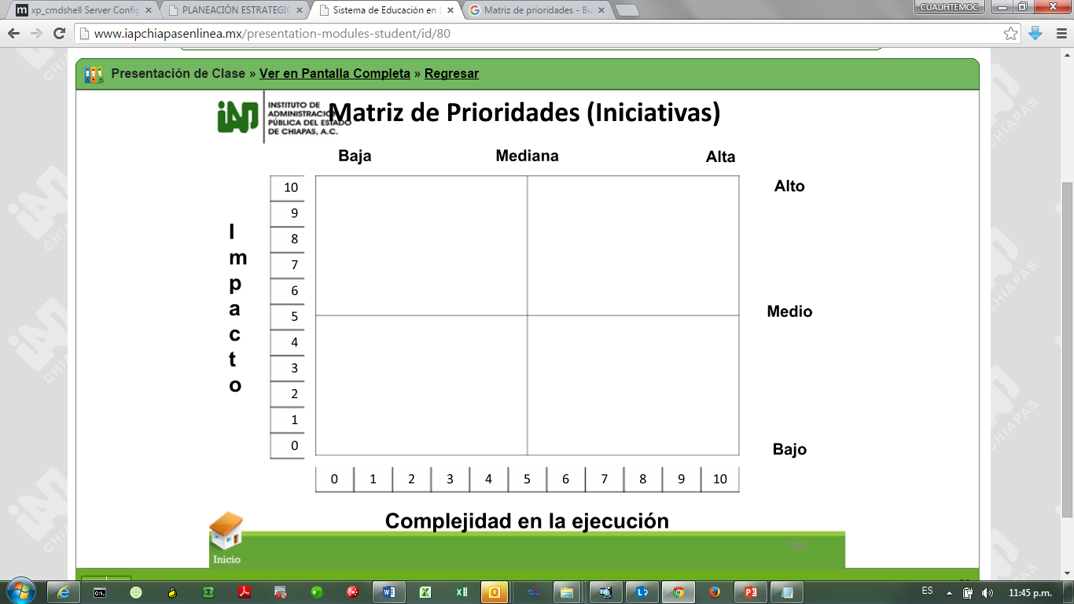

**Complejidad en la ejecución**